1. 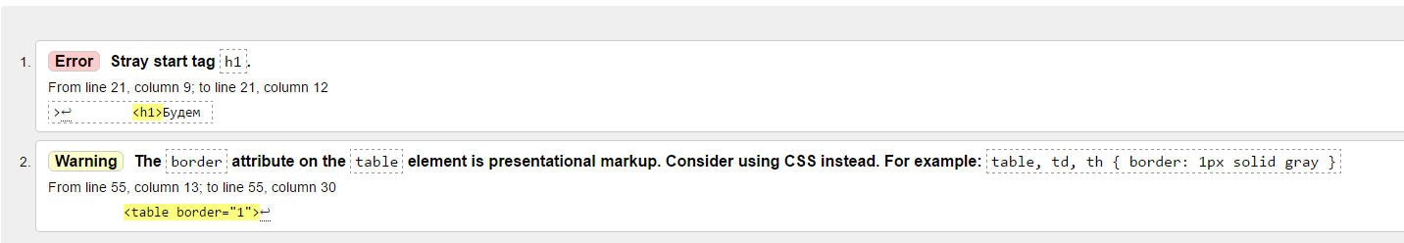Страница about_me:

* честно не поняла, чего ему не нравится заголовок 1????
* С границами ничего не делаю, поскольку css сегодня не используем

1. Страница «article»:

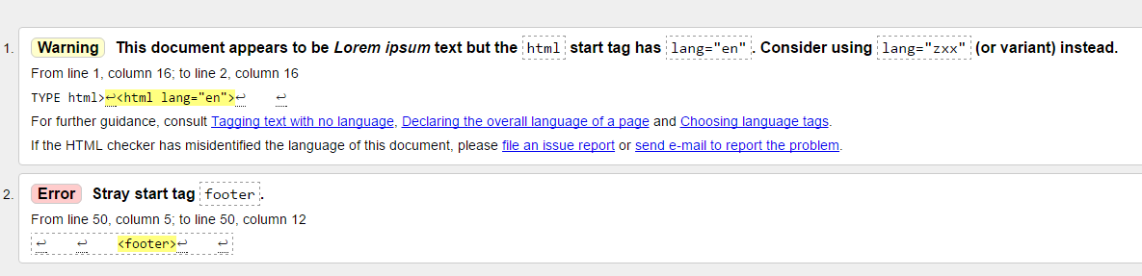

* Удалила задвоенный футер ☺
* Язык страницы указала, как просит валидатор «zxx»

Повторно ошибок не обнаружено

1. Страница «галерея» - меня обвиняют в «бродячем» стартовом теге футер ☺)) без понятия, что не так. Завтра поищу – устала ☺

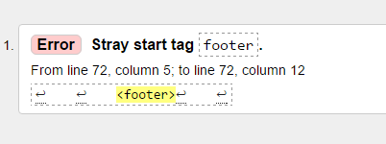

1. Сраница «index»

|  |  |
| --- | --- |
|  | Исправила язык на zxx |
|  | У меня было разделение кепшн на 2 два. Сделала разделение через <br> |
|  | Забыла вписать альтернативный текст на 4 фото |
|  |  |

1. Страница «skills»

|  |  |
| --- | --- |
|  | Опять блуждающий стартовый тег ☹, чего ему блуждается? Ничего пока не сделала с этим. |
|  | Ничего не делала |